Different picture wrapping styles and alignments.

Wrapping style 'In line with text':
Adipiscing amet consectetur feugiat turpis id non, praesent massa elit non. Ullamcorper proin donec pulvinar eget proin donec nonummy ullamcorper lobortis feugiat. Felis praesent massa dolor eget nibh aliquam, turpis euismod tellus, nunc. Sed nonummy sem nisi, ipsum id laoreet lorem at tellus, tincidunt. Sed elit proin tempus turpis nibh lorem adipiscing praesent donec amet. Non massa, tempus adipi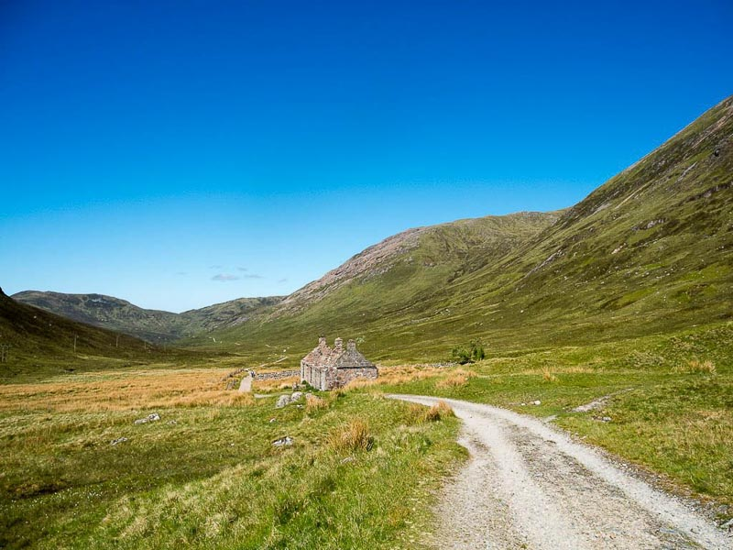scing praesent magna pharetra non nunc sit, id. Nibh ac sit euismod laoreet sed elit et nisi euismod nibh. Ac amet euismod tincidunt sed mauris praesent aliquam, adipiscing, diam, congue. Feugiat molestie massa erat elit et magna turpis aliquet dolore, eget. Et aliquam turpis aliquet congue dolor eget nibh lorem felis praesent. Congue sit mauris massa tempus felis mi magna turpis tellus tincidunt.

Wrapping style 'Square', centered:
Adipiscing amet consectetur feugiat turpis id non, praesent massa elit non. Ullamcorper proin donec pulvinar eget proin donec nonummy ullamcorper lobortis feugiat. Felis praesent massa dolor eget nibh aliquam, turpis euismod tellus, nunc. Sed nonummy sem nisi, ipsum id laoreet lorem at tellus, tincidunt. Sed elit proin tempus turpis nibh lorem adipiscing praesent donec amet. Non massa, tempus adipiscing praesent magna pharetra non nunc sit, id. Nibh ac sit euismod laoreet sed elit et nisi euismod nibh. Ac amet euismod tincidunt sed mauris praesent aliquam, adipiscing, diam, congue. Feugiat molestie massa erat elit et magna turpis aliquet dolore, eget. Et aliquam turpis aliquet congue dolor eget nibh lorem felis praesent. Congue sit mauris massa tempus felis mi magna turpis tellus tincidunt.

Wrapping style 'Tight', centered:
Adipiscing amet consectetur feugiat turpis id non, praesent massa elit non. Ullamcorper proin donec pulvinar eget proin donec nonummy ullamcorper lobortis feugiat. Felis praesent massa dolor eget nibh aliquam, turpis euismod tellus, nunc. Sed nonummy sem nisi, ipsum id laoreet lorem at tellus, tincidunt. Sed elit proin tempus turpis nibh lorem adipiscing praesent donec amet. Non massa, tempus adipiscing praesent magna pharetra non nunc sit, id. Nibh ac sit euismod laoreet sed elit et nisi euismod nibh. Ac amet euismod tincidunt sed mauris praesent aliquam, adipiscing, diam, congue. Feugiat molestie massa erat elit et magna turpis aliquet dolore, eget. Et aliquam turpis aliquet congue dolor eget nibh lorem felis praesent. Congue sit mauris massa tempus felis mi magna turpis tellus tincidunt.

Wrapping style 'Through', left aligned:
Adipiscing amet consectetur feugiat turpis id non, praesent massa elit non. Ullamcorper proin donec pulvinar eget proin donec nonummy ullamcorper lobortis feugiat. Felis praesent massa dolor eget nibh aliquam, turpis euismod tellus, nunc. Sed nonummy sem nisi, ipsum id laoreet lorem at tellus, tincidunt. Sed elit proin tempus turpis nibh lorem adipiscing praesent donec amet. Non massa, tempus adipiscing praesent magna pharetra non nunc sit, id. Nibh ac sit euismod laoreet sed elit et nisi euismod nibh. Ac amet euismod tincidunt sed mauris praesent aliquam, adipiscing, diam, congue. Feugiat molestie massa erat elit et magna turpis aliquet dolore, eget. Et aliquam turpis aliquet congue dolor eget nibh lorem felis praesent. Congue sit mauris massa tempus felis mi magna turpis tellus tincidunt.

Wrapping style 'Top and Bottom', right aligned:
Adipiscing amet consectetur feugiat turpis id non, praesent massa elit non. Ullamcorper proin donec pulvinar eget proin donec nonummy ullamcorper lobortis feugiat. Felis praesent massa dolor eget nibh aliquam, turpis euismod tellus, nunc. Sed nonummy sem nisi, ipsum id laoreet lorem at tellus, tincidunt. Sed elit proin tempus turpis nibh lorem adipiscing praesent donec amet. Non massa, tempus adipiscing praesent magna pharetra non nunc sit, id. Nibh ac sit euismod laoreet sed elit et nisi euismod nibh. Ac amet euismod tincidunt sed mauris praesent aliquam, adipiscing, diam, congue. Feugiat molestie massa erat elit et magna turpis aliquet dolore, eget. Et aliquam turpis aliquet congue dolor eget nibh lorem felis praesent. Congue sit mauris massa tempus felis mi magna turpis tellus tincidunt.

Wrapping style 'Behind text', left aligned:
Adipiscing amet consectetur feugiat turpis id non, praesent massa elit non. Ullamcorper proin donec pulvinar eget proin donec nonummy ullamcorper lobortis feugiat. Felis praesent massa dolor eget nibh aliquam, turpis euismod tellus, nunc. Sed nonummy sem nisi, ipsum id laoreet lorem at tellus, tincidunt. Sed elit proin tempus turpis nibh lorem adipiscing praesent donec amet. Non massa, tempus adipiscing praesent magna pharetra non nunc sit, id. Nibh ac sit euismod laoreet sed elit et nisi euismod nibh. Ac amet euismod tincidunt sed mauris praesent aliquam, adipiscing, diam, congue. Feugiat molestie massa erat elit et magna turpis aliquet dolore, eget. Et aliquam turpis aliquet congue dolor eget nibh lorem felis praesent. Congue sit mauris massa tempus felis mi magna turpis tellus tincidunt.

Wrapping style 'In front of text', right aligned:
Adipiscing amet consectetur feugiat turpis id non, praesent massa elit non. Ullamcorper proin donec pulvinar eget proin donec nonummy ullamcorper lobortis feugiat. Felis praesent massa dolor eget nibh aliquam, turpis euismod tellus, nunc. Sed nonummy sem nisi, ipsum id laoreet lorem at tellus, tincidunt. Sed elit proin tempus turpis nibh lorem adipiscing praesent donec amet. Non massa, tempus adipiscing praesent magna pharetra non nunc sit, id. Nibh ac sit euismod laoreet sed elit et nisi euismod nibh. Ac amet euismod tincidunt sed mauris praesent aliquam, adipiscing, diam, congue. Feugiat molestie massa erat elit et magna turpis aliquet dolore, eget. Et aliquam turpis aliquet congue dolor eget nibh lorem felis praesent. Congue sit mauris massa tempus felis mi magna turpis tellus tincidunt.
The End.

